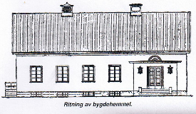

KALLELSE
Årsmöte äger rum den 14 februari kl 18.00. Vi ses på bygdegården!

Styrelsen för Östra Ljungby Bygdegårdsförening

